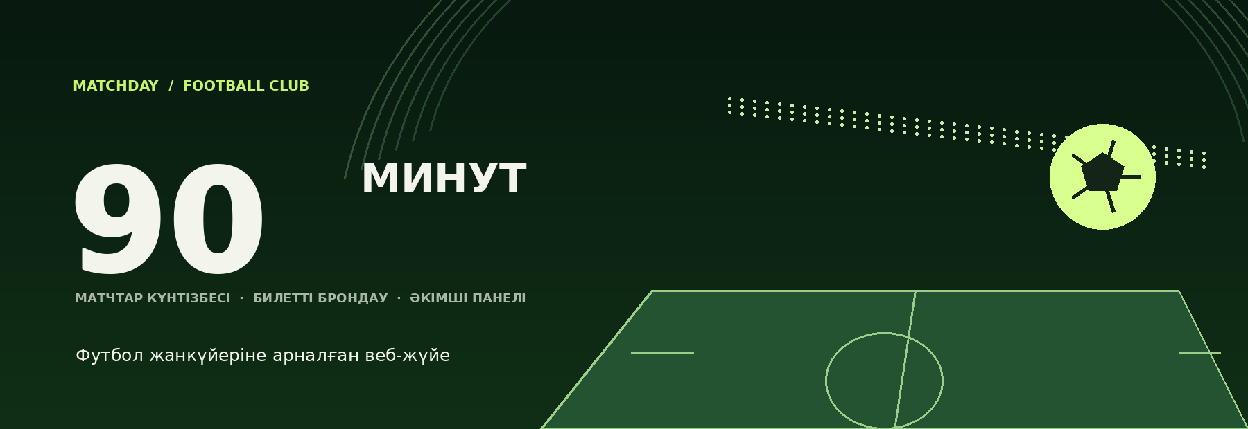
ЖОБА ТУРАЛЫ ЕСЕП

MATCHDAY
Футбол және билет брондау жүйесі
Матчтар афишасы, брондау және әкімші басқаруы
Орындаған: ______________________________________________
Тобы: __________________________ Тексерген: __________________________
Астана · 2026

01 / MATCHDAY

Жобаның қысқаша сипаттамасы
MATCHDAY — футбол матчтарының афишасын қарап, билет санын таңдауға және брондау мәртебесін бақылауға арналған оқу веб-жүйесі. Клиент бетінде матч туралы негізгі мәлімет, стадион, турнир, билет бағасы мен қолжетімді орын саны беріледі. Жүйенің сервер жағы Node.js және Express арқылы құрылған, деректер SQLite базасында сақталады.
Қазіргі демо-каталогта 12 матч бар. Олар Чемпиондар лигасы, АПЛ, Ла Лига, Қазақстан Премьер-лигасы және ұлттық құрамалар санаттарына бөлінген. Матч тізімін іздеуге, турнир бойынша сүзуге, карточкадан толық мәлімет ашуға, билетті себетке қосуға болады.

Жобаның мақсаты
Матчты таңдаудан бастап броньды серверге тіркеуге дейінгі жолды көрсету. Жоба афишаны және билет қалдығын бір жерден басқаруға, ал пайдаланушыға өз броньдарын жеке аккаунттан көруге мүмкіндік береді.

Технологиялар
Бөлік | Қолданылуы
Node.js + Express | API, сессиялар, тіркелу және тапсырыстарды өңдеу
SQLite + better-sqlite3 | Аккаунттар, матчтар, броньдар және орындардың қозғалыс журналы
HTML / CSS / JavaScript | Клиент интерфейсі, сүзгілер, модальды терезелер және әкімші беті
bcryptjs | Жергілікті парольдерді хэштеу
Nodemailer | SMTP бапталса, бронь және мәртебе туралы хат жіберу
02 / MATCHDAY

2. Қолданушы сценарийі
Басты бетте келесі матчтың қысқаша карточкасы және афишаға өту батырмасы орналасқан. «Матчтар» бөлімінде пайдаланушы клуб атауын немесе стадионды іздеп, турнир сүзгісін қолданады. Матч карточкасы команда атауларын, күн мен уақытты, аренаны және бір билет бағасын көрсетеді.
- Билет себетке қосылғанда интерфейс сұралған санды ағымдағы қалдықпен салыстырады.
- Бронь үшін пайдаланушы аккаунтқа кіреді немесе тіркеледі; сервер де матчтың белсенділігін және орын санын қайта тексереді.
- Сәтті бронь транзакциямен сақталады. Билет саны азаяды; бронь тоқтатылса, орын қалдығы қайта көбейеді.
- Аккаунтта бұрынғы броньдар мен PDF-квитанцияны сақтау мүмкіндігі бар.
Әкімші бөлімінде матчтарды қосу және өзгерту, бағасы мен қолжетімді билеттер санын басқару, пайдаланушылар тізімін көру, бронь мәртебесін жаңарту және қойма қозғалыстарын қарау қарастырылған.

03 / MATCHDAY

3. Интерфейс көріністері
Футбол жобасының архивінде интерфейстің дайын скриншоттары болмағандықтан, төмендегі көріністер MATCHDAY жобасының HTML/CSS құрылымы мен бастапқы матч деректеріне сүйеніп құрастырылды. Сайттың нақты мәтіндері мен негізгі түстері сақталды; көріністер есепте интерфейстің орналасуын түсіндіру үшін берілген.
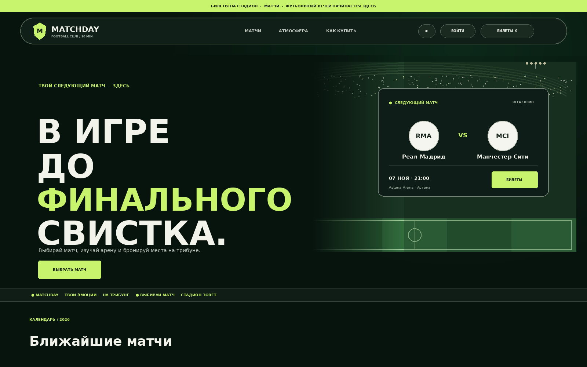
1-сурет. MATCHDAY басты беті: навигация, матчқа шақыру және келесі ойын карточкасы.

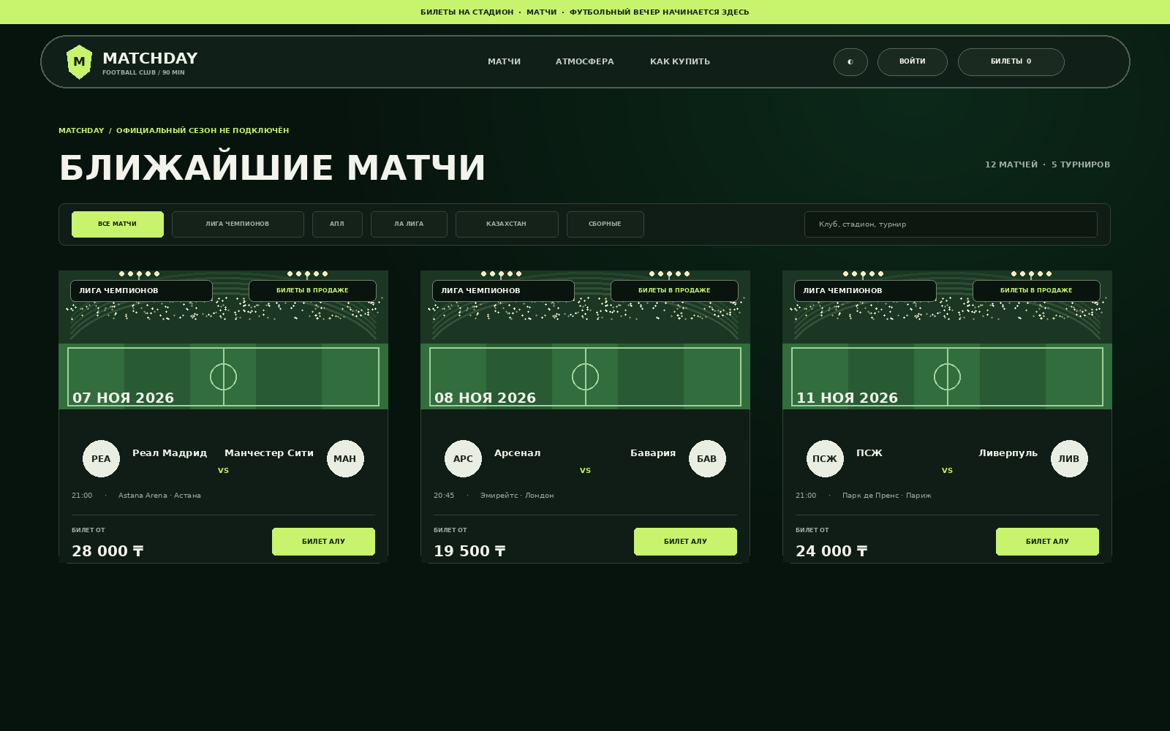
2-сурет. Афиша: турнир сүзгісі, іздеу және үш матчтың билет ұсыныстары.

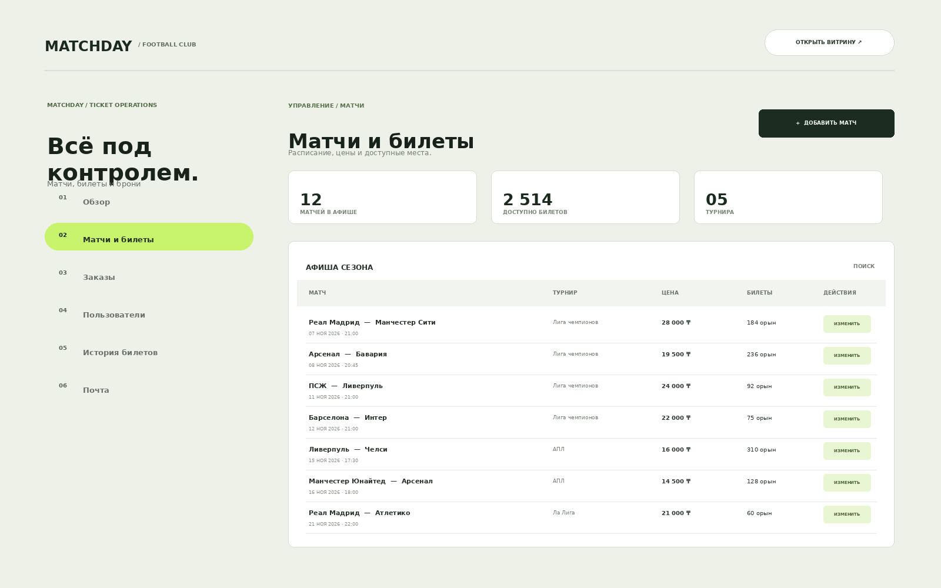
3-сурет. Әкімші панелі: матчтар тізімі, бағалар мен бос орын саны.

04 / MATCHDAY

4. Дерекқор және брондау логикасы
Дерекқор схемасы пайдаланушыларды, матчтарды, тапсырыстарды және тапсырыс құрамын бөлек сақтайды. stock_movements кестесі билет санының сатылым, қайтарым немесе әкімшілік түзету салдарынан қалай өзгергенін тіркейді. Email хабарламалары мен сервер сессияларына да жеке кестелер қарастырылған.

Бронь кезіндегі өзгеріс
Сервер келген тапсырыста әр матчтың бар-жоғын және сұралған билет санын тексереді. Тексеру, тапсырыс жазбасын енгізу, тапсырыс құрамын сақтау және қалдықты азайту SQLite транзакциясының ішінде орындалады. Егер билет жеткіліксіз болса немесе басқа сұрау қалдықты өзгертіп үлгерсе, транзакция сәтсіз аяқталады. Бас тарту жолы орын санын қайта қосып, қозғалыс журналына қайтарым жазады.

Тестілеу және шектеулер
Каталог тесттері 12 матчтың бірегей ID және атауы барын, бағасы мен орын саны оң бүтін сан екенін, бес турнир санаты қамтылғанын тексереді. Суреттер Unsplash сілтемелерінен алынады, сондықтан оларды көру үшін интернет керек.
Күнтізбедегі матчтар, бағалар және орын саны демонстрациялық деректер. Нақты билет операторы, ресми матч күнтізбесі және нақты төлем жүйесі қосылмаған; бронь төлем жүргізбейді. Google немесе Apple арқылы кіруді қолдану үшін тиісті OAuth құпия мәндері мен провайдер баптауы қажет. Бұл ерекшеліктер оқу жобасын нақты коммерциялық билет сатумен шатастырмау үшін ескеріледі.

Файлдар құрылымы
Файл | Міндеті
public/index.html | Клиенттік бет, матч карточкалары, себет пен аккаунт терезелері
public/admin.html | Әкімші панелінің бөлімдері мен формалары
public/admin.js | Әкімшілік API сұраулары және кестелерді жаңарту
server/index.js | Express маршруттары, авторизация, бронь және басқару API-лері
server/db.js | SQLite ашу, кестелер, бастапқы афиша және қойма есебі
server/mailer.js | SMTP хабарландырулары және жіберу журналын толтыру
shared/catalog.json | 12 демонстрациялық матч және олардың бағалары / орын саны
test/catalog.test.js | Афиша жазбаларының дұрыстығын тексеру
package.json / package-lock.json | Іске қосу командалары және тәуелділіктер
README.md / README_START_HERE.txt | Жоба сипаттамасы және жергілікті іске қосу қадамдары
.env.example / .gitignore | Құпия емес конфигурация үлгісі және репозиторий ережелері

05 / MATCHDAY

Қосымша / Файлдардан код үзінділері
Әр негізгі мәтіндік файлдан оның қызметін көрсететін қысқа үзінді берілді. Мысалдарды оқуға ыңғайлау үшін жолдар ықшамдалды; құпия конфигурация мен парольдер көрсетілмеді. Кодтың барлығы Courier New қарпімен терілді.

01 package.json
Node.js іске қосу және тест командалары.
{
"name": "matchday-football-tickets",
"type": "module",
"scripts": {
"dev": "node --watch server/index.js",
"start": "node server/index.js",
"test": "node --test"
},
"dependencies": {
"express": "^5.1.0",
"better-sqlite3": "^12.4.1",
"nodemailer": "^10.2.1"
}
}

02 package-lock.json
Lock-файлдың жобаны және lockfile нұсқасын анықтайтын бөлігі.
{
"name": "matchday-football-tickets",
"version": "1.0.0",
"lockfileVersion": 3,
"requires": true,
"packages": {
"": {
"name": "matchday-football-tickets"
}
}
}

03 .gitignore
Жергілікті тәуелділіктер, құпия конфигурация және SQLite файлдарын сыртта қалдырады.
node_modules/
dist/
.env
server/data/*.db
server/data/*.sqlite
server/data/*.db-shm
server/data/*.db-wal
server/data/*.sqlite-shm
server/data/*.sqlite-wal
.DS_Store

04 .env.example
Сервер баптауының үлгісі. Email және құпия мәндер әдейі бүркемеленді.
PORT=3001
CLIENT_URL=http://localhost:3001
BASE_URL=http://localhost:3001
SESSION_SECRET=[ЖЕРГІЛІКТІ ҚҰПИЯ МӘН]
DATABASE_FILE=server/data/matchday.sqlite

# First-run local administrator. Change before using outside localhost.
ADMIN_EMAIL=admin@matchday.local
ADMIN_PASSWORD=[ДЕМО ҚҰПИЯСӨЗІ ЖАСЫРЫЛДЫ]

# Order email notifications (Google App Password, not your normal Gmail password).
# Turn on Google 2-Step Verification first, then create an App Password.
MAIL_HOST=smtp.gmail.com
MAIL_PORT=465
MAIL_SECURE=true
MAIL_USER=[EMAIL ЖАСЫРЫЛДЫ]
MAIL_APP_PASSWORD=[ҚҰПИЯСӨЗ ЖАСЫРЫЛДЫ]
MAIL_TO=[EMAIL ЖАСЫРЫЛДЫ]
MAIL_FROM=[EMAIL ЖАСЫРЫЛДЫ]

05 README.md
Жобаның сипаттамасы мен іске қосу командалары.
# MATCHDAY — футбол және билет брондау

Node.js, Express, SQLite және HTML/CSS/JavaScript.
React пен Vite қолданылмайды.

## Іске қосу
cp .env.example .env
npm install
npm run dev

## Жергілікті мекенжай
http://localhost:3001

06 README_START_HERE.txt
Жылдам іске қосу нұсқаулығынан қысқа үзінді.
ЖЫЛДАМ БАСТАУ

1) Node.js LTS орнат.
2) football-matchday-app бумасын VS Code-та аш.
3) cp .env.example .env
npm install
npm run dev
4) http://localhost:3001 мекенжайын аш.
5) Серверді тоқтату: Ctrl+C

07 public/index.html
Басты беттегі жүктелу индикаторы, навигация және матчтар афишасының құрылымы.
<div class="page-loader" id="loader">
<div class="loader-ball"></div><strong>MATCHDAY</strong>
<small>Загружаем расписание</small>
</div>
<div class="announcement">Билеты на стадион · Матчи · Футбольный вечер</div>
<header class="site-header">
<nav class="nav"><a href="#matches">Матчи</a>
<a href="#experience">Атмосфера</a><a href="#guide">Как купить</a>
</nav>
</header>
<section class="hero">
<h1>В игре<br>до <span>финального</span><br>свистка.</h1>
<a href="#matches" class="btn-lime">Выбрать матч</a>
</section>
<section class="section" id="matches">
<h2>Ближайшие матчи</h2><div class="match-grid" id="matchGrid"></div>
</section>

08 public/admin.html
Әкімші бетінің жоғарғы құрылымы мен басқару навигациясы.
<main class="shell">
<header class="top">
<a class="brand" href="/">MATCHDAY / FOOTBALL CLUB</a>
</header>
<section id="adminView" class="layout hidden">
<nav class="nav" id="adminNav">
<button data-page="overview">Обзор</button>
<button data-page="products">Матчи и билеты</button>
<button data-page="orders">Заказы</button>
<button data-page="users">Пользователи</button>
</nav>
</section>
</main>

09 public/admin.js
Жеке API көмекшісі сұрауларды жібереді; өзгеріс сұрауларында CSRF токені қолданылады.
async function api(url, options = {}) {
const method = (options.method || "GET").toUpperCase();
const headers = { ...(options.body ? { "Content-Type": "application/json" } : {}), ...(options.headers || {}) };
if (!["GET", "HEAD", "OPTIONS"].includes(method) && csrfToken) headers["x-csrf-token"] = csrfToken;
const response = await fetch(url, { ...options, method, headers, credentials: "same-origin" });
const data = await response.json().catch(() => ({}));
if (!response.ok) throw new Error(data.error || `Ошибка сервера (${response.status})`);
return data;
}
async function refreshCsrf() {
const result = await api("/api/auth/me");
csrfToken = result.csrfToken || "";
currentUser = result.user;

10 server/db.js
SQLite файлы мен пайдаланушылар кестесінің негізгі бөлігі.
const here = path.dirname(fileURLToPath(import.meta.url));
const dbPath = process.env.DATABASE_FILE
? path.resolve(process.cwd(), process.env.DATABASE_FILE)
: path.join(here, "data", "matchday.sqlite");
fs.mkdirSync(path.dirname(dbPath), { recursive: true });

export const db = new Database(dbPath);
db.pragma("journal_mode = WAL");
db.pragma("foreign_keys = ON");
db.exec(`
CREATE TABLE IF NOT EXISTS users (
id INTEGER PRIMARY KEY AUTOINCREMENT,
name TEXT NOT NULL,
email TEXT NOT NULL COLLATE NOCASE UNIQUE,
password_hash TEXT,
provider TEXT NOT NULL DEFAULT 'local',
provider_id TEXT,
role TEXT NOT NULL DEFAULT 'customer' CHECK (role IN ('customer','admin')),
is_active INTEGER NOT NULL DEFAULT 1,
created_at TEXT NOT NULL DEFAULT CURRENT_TIMESTAMP
);
CREATE UNIQUE INDEX IF NOT EXISTS users_provider_identity
ON users(provider, provider_id) WHERE provider_id IS NOT NULL;

11 server/index.js
Бронь API үзіндісі: сервер сұралған билеттер санын тексеріп, өзгерістерді бір транзакцияда жазады.
app.post("/api/orders", requireAuth, async (req, res) => {
const items = Array.isArray(req.body.items) ? req.body.items : [];
const customerName = cleanText(req.body.customerName, 100) || req.user.name;
const phone = cleanText(req.body.phone, 30), city = cleanText(req.body.city, 80), address = cleanText(req.body.address, 240);
const promo = cleanText(req.body.promo, 20).toUpperCase();
if (!items.length || items.length > 40) return apiError(res, 400, "Корзина пуста или слишком большая.");
if (!city || !address) return apiError(res, 400, "Укажите город и адрес доставки.");
const normalized = new Map();
for (const item of items) {
const id = Number(item.id), quantity = Number(item.quantity);
if (!Number.isSafeInteger(id) || !Number.isSafeInteger(quantity) || quantity < 1 || quantity > 99) return apiError(res, 400, "Проверьте количество билетов.");
normalized.set(id, (normalized.get(id) || 0) + quantity);
}
const orderId = "MATCHDAY-" + crypto.randomUUID().slice(0, 8).toUpperCase();
try {
const createOrder = db.transaction(() => {
const rows = []; let subtotal = 0;
for (const [id, quantity] of normalized) {
const product = db.prepare("SELECT * FROM products WHERE id=? AND active=1").get(id);
if (!product) throw new Error("Матч больше не доступен для бронирования.");
if (product.stock < quantity) throw new Error(product.name + ": в наличии только " + product.stock + " шт.");
rows.push({ product, quantity }); subtotal += product.price * quantity;
}
const discount = promo === "FORM10" ? Math.round(subtotal * 0.1) : 0;
db.prepare("INSERT INTO orders (id,user_id,status,total,subtotal,discount,customer_name,phone,city,address) VALUES (?,?,'Забронирован (демо)',?,?,?,?,?,?,?)")
.run(orderId, req.user.id, subtotal - discount, subtotal, discount, customerName, phone, city, address);
const insertItem = db.prepare("INSERT INTO order_items (order_id,product_id,name_snapshot,quantity,unit_price) VALUES (?,?,?,?,?)");
const lowerStock = db.prepare("UPDATE products SET stock=stock-?,updated_at=CURRENT_TIMESTAMP WHERE id=? AND stock>=?");
for (const entry of rows) {

12 server/mailer.js
Хабар жібергіші SMTP параметрлерін қоршаған орта айнымалыларынан оқиды.
export function mailConfiguration() {
const user = (process.env.MAIL_USER || "").trim();
const password = (process.env.MAIL_APP_PASSWORD || "").replace(/\s+/g, "");
const recipient = (process.env.MAIL_TO || "[MAIL_TO конфигурациясы]").trim();
return { configured: Boolean(user && password && recipient), user, password, recipient };
}

13 shared/catalog.json
Матч жазбасындағы командалар, турнир, күн, баға және бастапқы орын қоры.
{
"id": 1,
"name": "Реал Мадрид vs Манчестер Сити",
"category": "ucl",
"subtitle": "07 НОЯ 2026 · 21:00",
"brand": "Лига чемпионов",
"price": 28000,
"badge": "Сектор 1 · стандарт",
"image": "[Unsplash кескінінің URL-ы]",
"tags": [
"Astana Arena · Астана",
"Место с хорошим обзором поля",
"Электронная квитанция после бронирования"
],
"description": "Вечер европейского футбола с местами на центральной трибуне.",
"source": "[демонстрациялық матч дерегі]",
"fresh": true,
"specs": [
[
"Турнир",
"Лига чемпионов"
],
[
"Дата и время",
"07 НОЯ 2026 · 21:00"
],
[
"Стадион и город",
"Astana Arena · Астана"
],
[
"Категория места",
"Сектор 1 · стандарт"
]
],
"inTheBox": "Демонстрационная электронная квитанция бронирования.",
"warranty": "Билетный оператор в демо-проекте не подключён.",
"delivery": "Электронное подтверждение на email аккаунта.",
"stock": 184
}

14 test/catalog.test.js
Каталогтың саны, бірегейлігі, бағасы және турнир санаттарын тексеретін автоматты тесттер.
import test from "node:test";
import assert from "node:assert/strict";
import products from "../shared/catalog.json" with { type: "json" };

test("match calendar has distinct fixtures and bookable seat inventory", () => {
assert.equal(products.length, 12);
assert.equal(new Set(products.map((item) => item.id)).size, products.length);
assert.equal(new Set(products.map((item) => item.name)).size, products.length);
assert.ok(products.every((item) => item.name.includes(" vs ")));
assert.ok(products.every((item) => Number.isInteger(item.price) && item.price > 0));
assert.ok(products.every((item) => Number.isInteger(item.stock) && item.stock > 0));
});

test("fixtures include local and international competitions with match details", () => {
assert.deepEqual([...new Set(products.map((item) => item.category))].sort(), ["international", "kz_premier", "la_liga", "premier", "ucl"]);
assert.ok(products.every((item) => item.tags.length >= 2));
assert.ok(products.every((item) => item.specs.some(([label]) => label === "Стадион и город")));
assert.ok(products.every((item) => item.image.startsWith("https://")));
});

test("match calendar is clearly marked as demo data", () => {
assert.ok(products.every((item) => item.source.includes("demo-fixtures")));
assert.ok(products.every((item) => item.delivery.includes("демо") || item.inTheBox.includes("Демонстрационная")));
});

